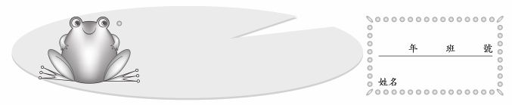
峨嵋長老留下了A、B、C、D四張藏寶圖，由於年代久遠，有些字已經模糊不清了，請你動動腦，填填看，幫他們將藏寶圖模糊不清的地方算出來。(每一個□都代表不同的數字呵！)
2 乘法藏寶圖
配合第一單元
C
D
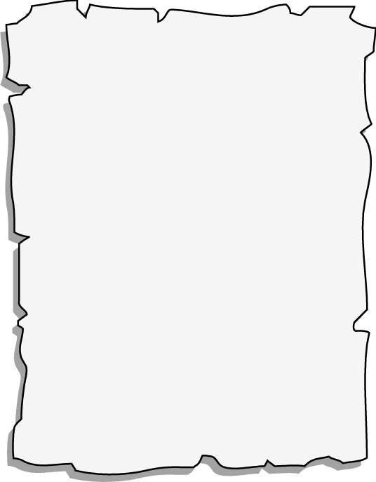
 |  |  | 7 | 6
 | × |  | □ | 8
 |  | □ | □ | 8
 |  | □ | 6
 | □ | 3 | □ | 8
A
B

 |  |  | 3 | 8
 | × |  | 2 | □
 |  | 1 | □ | 2
 |  | □ | 6
 |  | □ | 1 | 2

 |  |  | 6 | □
 | × |  | 5 | 2
 |  | 1 | 3 | □
 | □ | 4 | 5
 | 3 | 5 | □ | □
 |  |  | □ | 1
 | × |  | 4 | 3
 |  | 1 | 5 | □
 | 2 | □ | 4
 | 2 | □ | □ | 3

